事项说明
- 当前xtp的python api封装支持win7系统、win10系统和Linux系统，在bin目录下Linux文件夹中有python3封装库，Windows文件夹中有64位的python3封装库。test文件夹下包含行情和交易的测试脚本。

- 当前bin目录下编译时使用的python3.9.13 + boost_1_80_0 版本，如果直接使用当前的封装库，请注意使用的python版本是否为3.9系列。如果您使用的python版本和我们编译时使用的版本不一致，会导致调用python封装库失败。

3.如果客户需要按自己的python版本编译封装库，可以使用source目录下的代码，根据自己的python的版本，及该python版本对应的编译后的boost库，自行编译所需的python封装库。（具体过程在doc文件夹下有编译过程文档，source文件夹下有源码，包括Linux和Windows下编译的python3封装库)。

- python语言的sdk，从版本2.2.51.1开始，行情部分不再提供xtp3.0的行情库文件，而是提供xtp pro的行情库文件，是xtp3.0交易和xtp pro行情组成python语言来封装的开源代码。python版本的封装库就是基于C++语言版本的接口进行封装生成的python版本的库文件。source目录是封装的源代码。当前python封装库分别包含行情和交易库，python封装后的接口方法名首字母小写，而xtp系统api的方法名首字母大写。因此所有封装后的python接口方法使用和功能都可以参见xtp系统api的接口方法。请在xtpx_quote_api.h、xtp_trader_api.h两个头文件中了解各个接口的使用及功能。
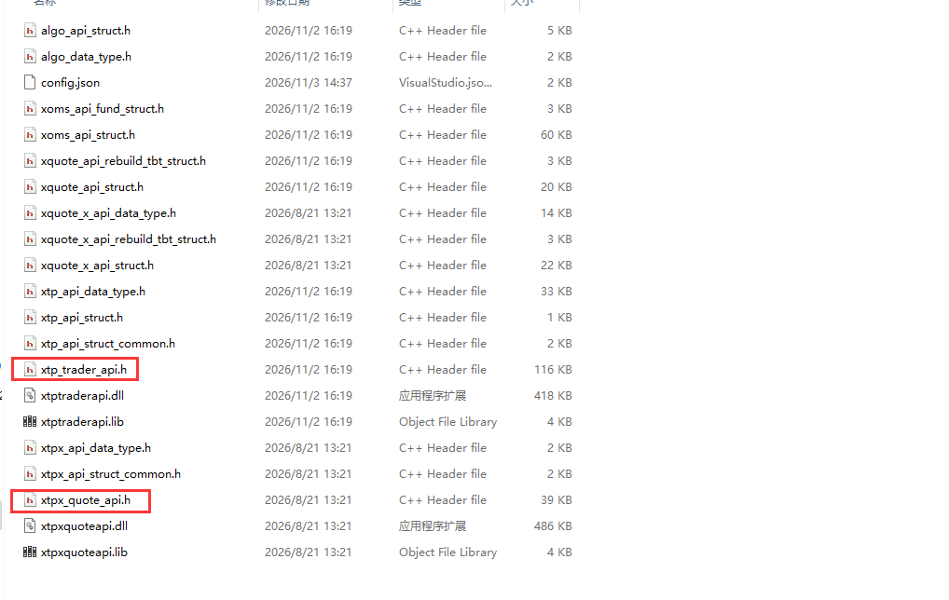
- python版本的sdk包，请在git下clone下载：https://github.com/ztsec/xtp_api_python.git。

